| **Systemy mikroprocesorowe 1 - ćwiczenia projektowe** | | |
| --- | --- | --- |
| **Sprawozdanie z projektu**  **„Stacja pogodowa”** | | |
| **wykonali**  **Katarzyna Pióro**  **Łukasz Piasecki** | AGH, Elektronika | Rok 2 / Semestr 4 |
| 05.07.2021 r. | I stopnia | Stacjonarne |

# **Wstęp**

Projekt polegał na zbudowaniu stacji pogodowej z wykorzystaniem popularnego mikrokontrolera ATMega328PB, która umożliwiała pomiar temperatury oraz wilgotności. Dane były wyświetlane na wyświetlaczu LCD.

# **Link do filmu z prezentacją**

<https://youtu.be/AQvN4eyB9OQ>

# **Zastosowane elementy**

* Płytka ewaluacyjna ATMEGA328PB-XMINI
* Czujnik wilgotności i temperatury DHT11 ([datasheet](https://www.circuitbasics.com/wp-content/uploads/2015/11/DHT11-Datasheet.pdf))
* Wyświetlacz LCD 2x16 ([datasheet](https://www.sparkfun.com/datasheets/LCD/HD44780.pdf))
* Moduł służący do sterowania kontrastem wyświetlacza

# **Schemat połączenia**

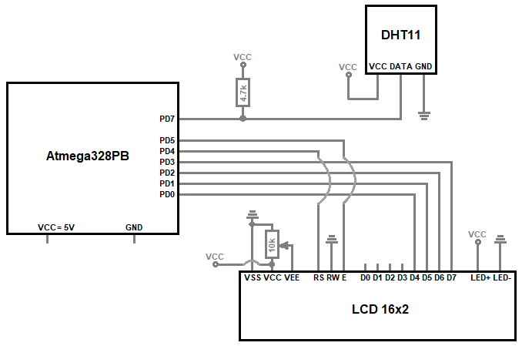

# **Opis działania**

Wykonanie projektu sprowadza się do umiejętnego wykorzystania bibliotek do zastosowanych komponentów oraz zrozumieniu działania zaprogramowanego przez producenta tych elementów. Program wykorzystuje dwie zewnętrzne biblioteki pobrane z internetu z predefiniowanymi funkcjami dla czujnika DHT11 oraz dla ekranu LCD(hd44780.h i dht11.h), które zostały zaadoptowane w odpowiedni sposób dla projektu.

Na początku zostaje inicjalizowany ekran LCD i przygotowany zostaje tekst do wyświetlenia pomiarów na ekranie. Ekran ma w pamięci sterownik hd44780, dzięki czemu w jego pamięci są już predefiniowane symbole alfanumeryczne przedstawione w nocie katalogowej producenta.

Główna część programu czyli odczyt i wyświetlanie pomiarów odbywa się w nieskończonej pętli while, która odświeża się co 500ms. Napisana funkcja dodatkowa do biblioteki dht11.h o nazwie Print_Measurements() odpowiednio: wysyła sygnał startowy o rozpoczęcie pomiarów, następnie odczytuje odpowiedź zwrotną w bitach i ją wyświetla za pomocą predefiniowanych znaków alfanumerycznych.

Czujnik DHT11 jest zaprogramowany w taki sposób, żeby pierwsze 16 bitów na wyjściu DATA odpowiadało pomiarowi wilgotności w procentach, gdzie pierwsze 8 bitów stanowi wartość całkowitą, a drugie 8 bitów stanowi część ułamkową. Kolejne 16 bitów odpowiada pomiarowi temperatury - analogicznie jak poprzednio, pierwsza połowa bitów to pomiar w stopniach Celsjusza - część całkowita, a druga połowa bitów to część ułamkowa.

Odczytane dane zostają wyświetlane na ekranie jako wilgotność w procentach i temperatura w stopniach Celsjusza.

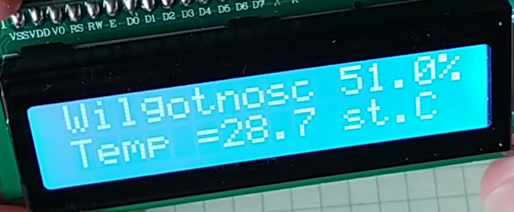

# **Wykorzystane skrypty**

Dodane jako załączniki do sprawozdania:

* main.c - skrypt główny
* hd44780.h - biblioteka wyświetlacza LCD
* hd44780.c
* dht11.h - biblioteka czujnika DHT11
* dht11.c